Министерство образования и молодежной политики Свердловской области



ГАПОУ СО «Екатеринбургский колледж транспортного строительства»

# Отчёт по программе «Практическое занятие 5-6 (задание 3-4)»

Выполнил: Никитенко Анжелика

Группа: ПР-22

Преподаватель: Мирошниченко Г.В

2023

**Задание 3:** Напишите when выражение, которое принимает возраст как целое число и выводит стадию жизни, относящуюся к данному возрасту (пр: 0-2 – младенец).

**Входные данные:** а – целое число, тип Int

**Выходные данные:** сообщение с указанием периодом вашего возраста

**Блок-схема**

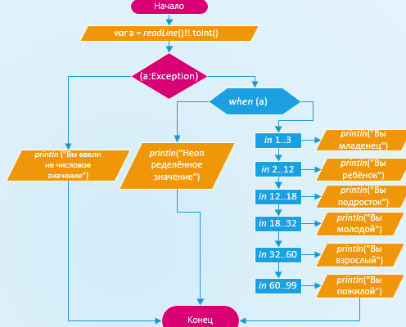

**Листинг программы (если есть)**

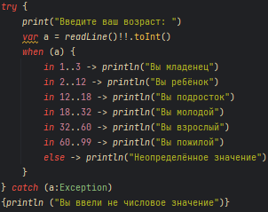

**Тестовые ситуации:** Если пользователь введёт не числовое значение, то ему вылезет сообщение предупреждающее об этом, если пользователь введёт не предусмотренное диапазоном число, то ему так же вылезет предупреждающее сообщение

**Вывод:** Я улучшила навыки работы с Kotlin

**Задание 1.10:** Вычислить уравнение

**Входные данные:** x – целое число, тип Int

**Выходные данные:** sum1 – целое число, ответ первого уравнения

sum2 - целое число, ответ второго уравнения

**Блок-схема:**

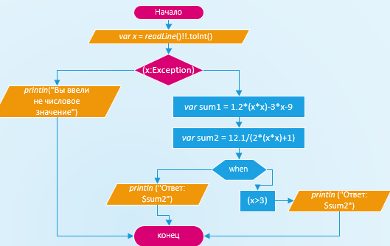

**Листинг программы:**

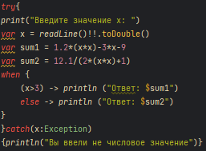

**Тестовые ситуации:** Если пользователь введёт не числовое значение, то ему вылезет сообщение предупреждающее об этом.

**Вывод:** Я улучшила навыки работы с Kotlin

**Задание 2.10:**

**Входные данные:** b- целое число, тип Int

**Выходные данные:** Сообщение является ли последняя цифра нечётной

**Блок-схема:**

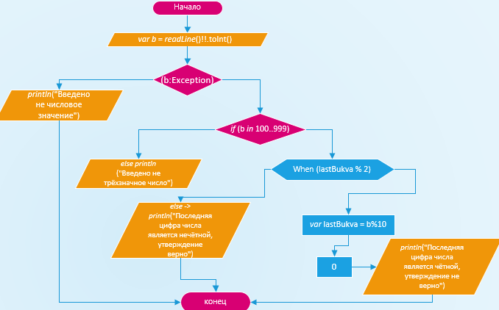

**Листинг программы:**

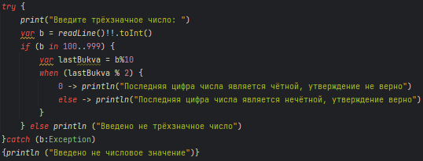

**Тестовые ситуации:** Если пользователь введёт не числовое значение, то ему вылезет сообщение предупреждающее об этом.

**Вывод:** Я улучшила навыки работы с Kotlin

**Задание 3.10:**

**Входные данные:** Norv, Fin, Shve – целые числа, тип Int

**Выходные данные:** сообщение о средней температуре в январе

**Листинг программы:**

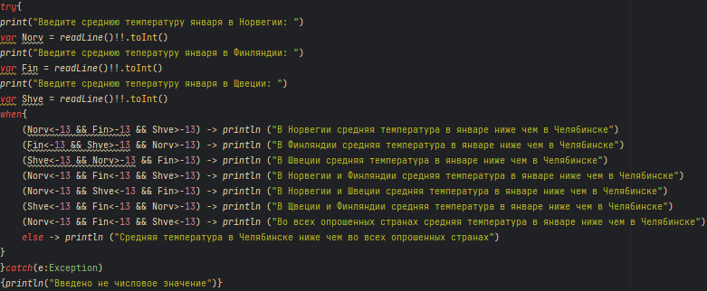

**Тестовые ситуации:** Если пользователь введёт не числовое значение, то ему вылезет сообщение предупреждающее об этом.

**Вывод:** Я улучшила навыки работы с Kotlin